**תרגיל בית 2 חלק יבש – מבוא לתכנות מערכות**

**תאריך הגשה:** 17.5.17

**מגישים:**

סהר כהן, ת.ז: 206824088  
עודד ורמשטיין, ת.ז: 209320332

**שאלה 1:**

1) ***assert(argc == 2)***: השימוש תקין.

הסבר: מעצם השימוש ב assert, המתכנת מבצע הנחה כי התוכנית שלו תקרא בתוספת פרמטר יחיד. אחרי הוספת הדגל DNDEBUG: גם אם מתכנת אחר המפעיל את התוכנית יקרא לה בתוספת ארגומנטים נוספים – לא יתבצע בהם שימוש כלל, ולכן לא תהיה השפעה.

2) ***assert(s! = NULL)***: השימוש לא תקין.

הסבר: אחרי הוספת הדגל DNDEBUG: תיפתח פרצת באגים בקוד כמקרה של קריסת התוכנית מעצם חריגת זיכרון. על פניו, אין בעיה בשימוש ב – assert, אך בפני עצמו אין הוא משמש תחליף לבדיקת ערך ההחזרה null במקרה של בעיית זיכרון.

3) ***assert(strlen(s) < N)***: *השימוש לא תקין.*

הסבר: assert *נועד לשימוש המתכנת בלבד, ואין הוא משמש אינדקציה למשתמש חיצוני באשר להנחות הקוד שלנו. יש להדפיס הודעת שגיאה מתאימה למשתמש אשר מודיעה לו על הגבלות גודל הקלט הדרושות בקוד.*

*4)* ***assert(! * (s + strlen(s)))****: השימוש תקין.*

*הסבר: המתכנת בודק שתי הנחות בזמן תכנון הקוד על מנת שיוכל להסתמך על נכונותן בהמשך כתיבת הקוד. במקרה זה, מדובר בהנחה לגיטימית: קיום ה* null terminator *בסוף המחרוזת, כתוצאה מפורמט הקליטה* %s*. משום שניתן לצפות שהנחה זו תתקיים – היא גם לא תקריס את התוכנית.*

*5)* ***assert(atol(s))***: *השימוש לא תקין.*

*הסבר: פרצת באגים רצינית וקשה לאיתור:* atol *תחזיר 0 אם מחרוזת הקלט אינה תווים מספריים, וגם אם הקלט הוא מחרוזת המורכבת מ - "0" בלבד. במידה ואחד מן השניים מתקיים, תתבצע חלוקה באפס בשורה הבאה חרף העבודה ש* assert *הצליח והתוכנית תקרוס. גם במידה ו* assert *מקריס את התוכנית*: *אחריות המתכנת להודיע למשתמש על הנחת הקוד שלו (שימוש במחרוזת המורכבת ממספרים בלבד), בדומה לסעיף 3.*

*6)* ***assert(s != NULL)****: השימוש לא תקין.*

*הסבר: אחרי הוספת הדגל* DNDEBUG*: תיפתח פרצת באגים בקוד במקרה בו הפונקציה מקבלת מצביע שערכו* null *ומנסה לעשות לו* dereferencing*: התוכנית קורסת. יש לטפל במקרה זה באמצעות שגיאה ייעודית, ובמידה וקיים טיפול בשגיאה זו: השימוש ב* assert *חוקי, משום שאין הוא מחליף את הבדיקה ההכרחית.*

***שאלה 2:***

***קוד התוכנית הדרוש:***

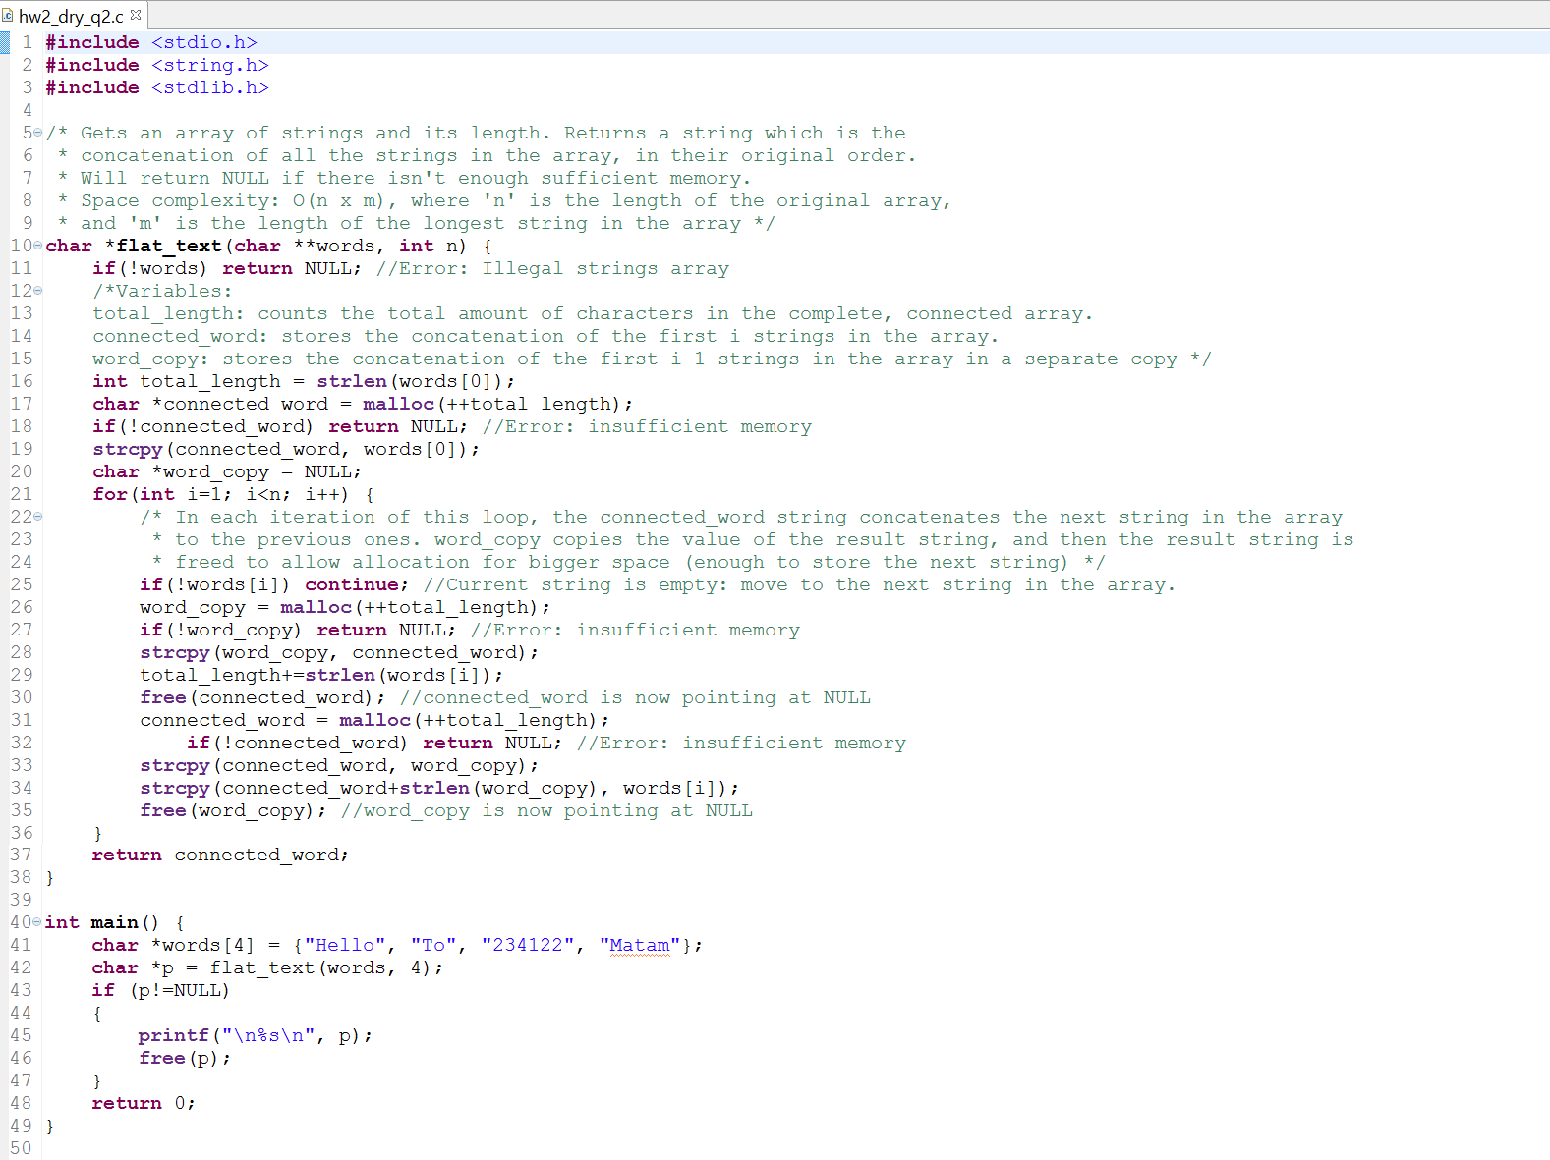

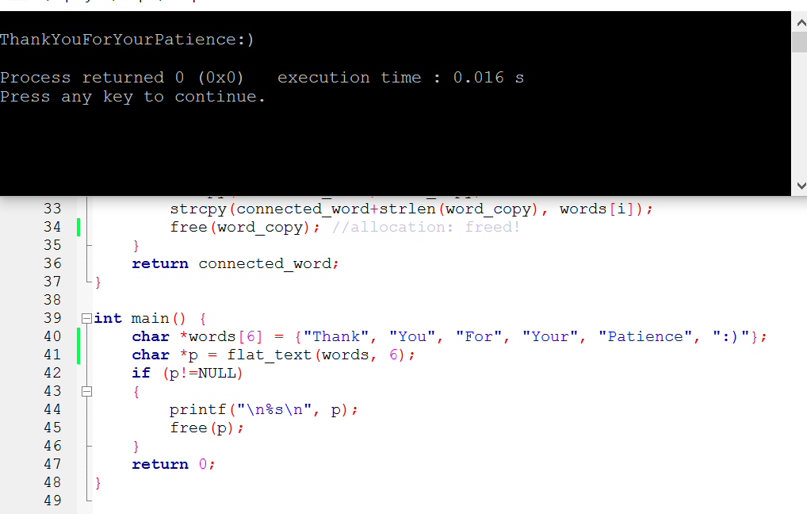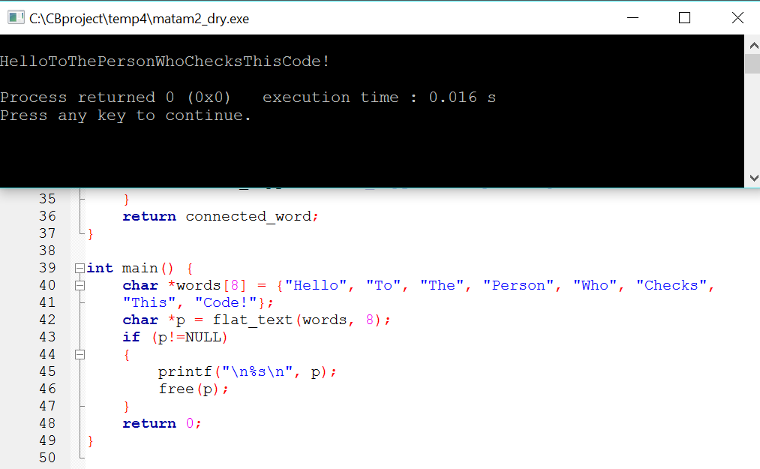***דוגמאות הרצה:*** 